Analitičko vrednovanje skupa
„Giornate europee del patrimonio culturale. Il territorio di insediamento storico quale strumento per la realizzazione degli esiti dei Curricoli disciplinari delle materie formative e identitarie nella scuola elementare e media superiore. Seminario di aggiornamento professionale per docenti delle materie identitarie nelle scuole della verticale italiana nell’ambito della riforma curricolare.“

Kakvo je vaše opće mišljenje o razvijenim sadržaja tijekom stručnog usavršavanja?
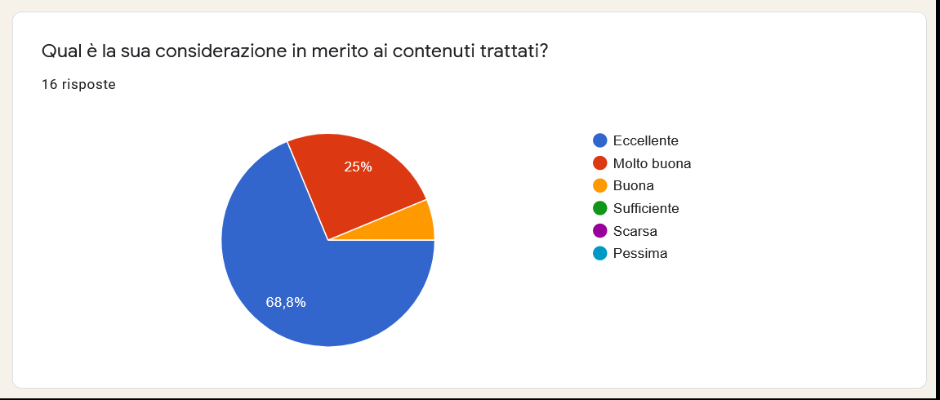
Kakvo je vaše opće mišljenje o razvijenim sadržaja tijekom stručnog usavršavanja?
Izvrsno
Vrlo dobro
Dobro
Dovoljno
Siromašno
Loše

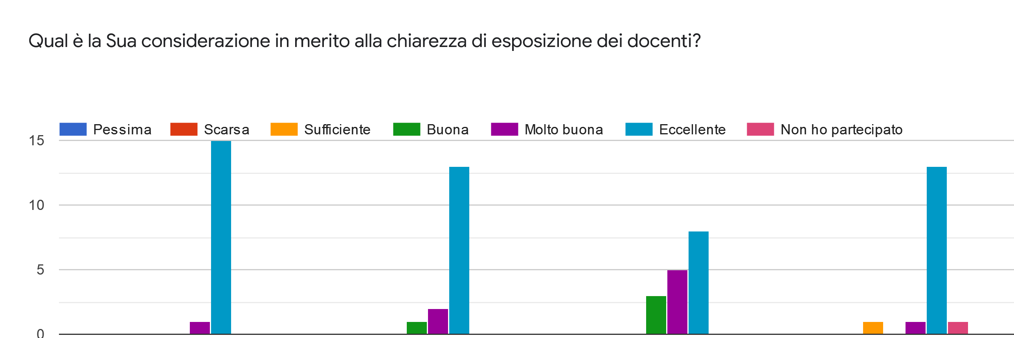
Kakvo je vaše mišljenje o jasnoći izlaganja predavača?

Loše Siromašno Dovoljno Dobro Vrlo dobro Izvrsno Nisam sudjelovao

Loše
Siromašno

Rino Cigui | Matija Drandić | Diego Han | Marina Paoletić

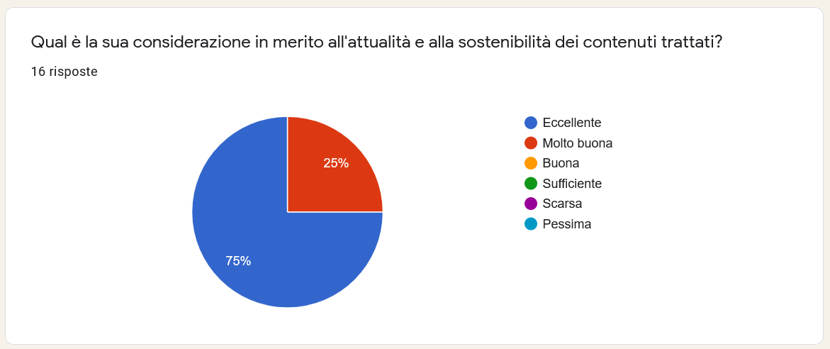
Izvrsno
Vrlo dobro
Dobro
Dovoljno
Siromašno
Loše
Kakvo je vaše mišljenje o aktualnosti i održivosti obrađenih sadržaja?

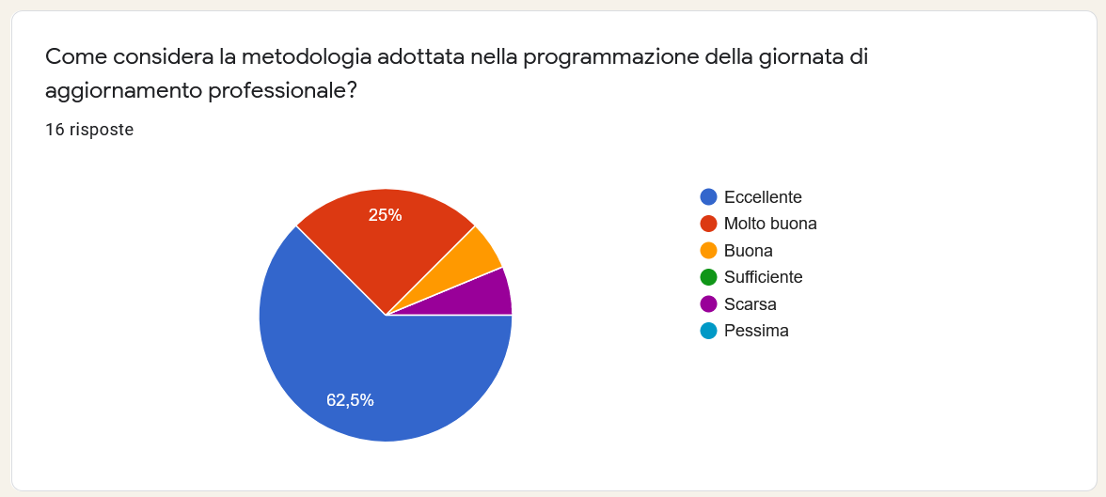
Izvrsno
Vrlo dobro
Dobro *
Dovoljno
Siromašno *
Loše
Kako smatrate metodologiju usvojenu pri planiranju stručnog usavršavanja?
* Niže ocijene su obrazložene u bilješkama s naznakom da je pauza između blokova bila prekratka.

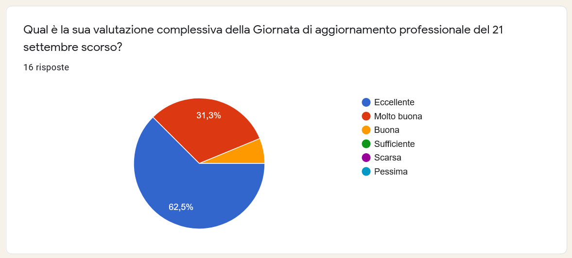
Koja je vaša ukupna ocjena održanog stručnog usavršavanja?

Izvrsno
Vrlo dobro
Dobro *
Dovoljno
Siromašno
Loše

